Практична 2. Вибір Інформаційної системи

- Вибрати тему роботи (Інформаційну систему, яку будете описувати)
Інформаційна система управління складом
- Створити текстовий файл, записати в нього тему роботи
- Загрузити цей файл в свій репозиторій на github
- навчитися додавати файли в репозиторій через git commit + git push
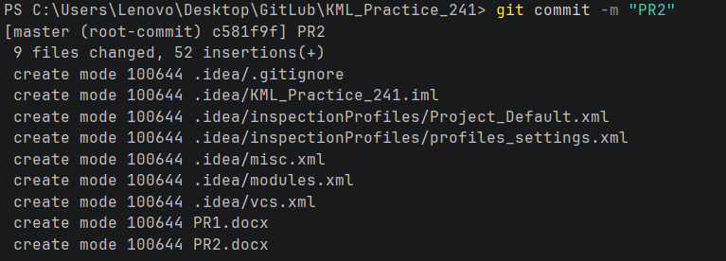
- новий репозиторій НЕ створювати, працюємо в тому самому репозиторії, що створили на ПЕРШІЙ практичній.
- Результатом виконаної роботи є новий файл(и) у репозиторії, створеному на перші практичній

